Spritz aux Noisettes

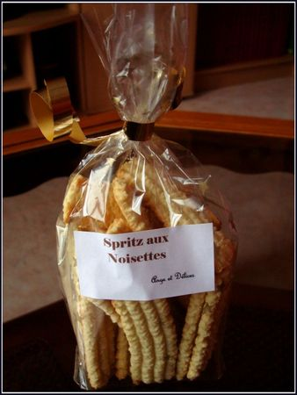

Ingrédients:
- 250g de sucre en poudre
- 375g de beurre bien mou
- 1 œuf
- 500g de farine
- 200g de poudre de noisette
- 1/2 cuil. à café de levure chimique
Préparation:
- Battre le beurre avec le sucre de façon à obtenir un mélange bien homogène.
- Incorporez ensuite l'œuf puis la farine tamisée et la levure. Ajoutez la poudre de noisette.
- Pétrissez la pâte et formez une boule. Recouvrez-la de film alimentaire et placez au frais pendant 1 heure.
- Préchauffez votre four à 150°C ou ther 5.
- Préparez au moins deux plaques recouvertes de papier cuisson: passez la pâte dans une machine à Spritz, coupez à peu prés tout les 10cm et posez-les sur les plaques de cuisson.
- Faites cuire à peu prés 10 min (surveillez car le temps de cuisson peu varier d'un four à l'autre). Le Spritz doit rester de couleur claire.

Ange et Délices

